Передача сообщений на расстоянии с помощью азбуки Морзе

Тестовые задания

- Верны ли следующие суждения?
А. В истории телеграфа с 1753 по 1839 г. насчитывалось более 40 различных систем передачи.
Б. Современная телеграфная азбука в точности повторяет ту, которую в 1838 году предложил Самюэль Морзе.

  - Верно только А.
  - Верно только Б.
  - Верны оба суждения.
  - Оба суждения не верны.

- Верны ли следующие суждения?
А. Первый случай применения телеграфной азбуки в России был зарегистрирован в 1900 году.
Б. М-44 является одним из самых простых современных телеграфных аппаратов.

  - Верно только А.
  - Верно только Б.
  - Верны оба суждения.
  - Оба суждения не верны.

- Сопоставьте основные элементы на схеме и их номера. Впишите правильные ответы в таблицу.
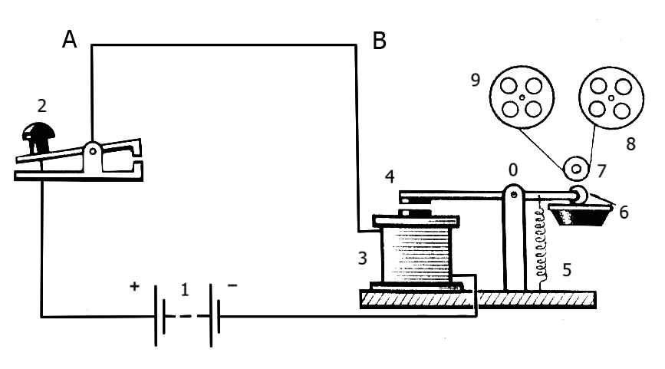
Катушки для ленты | 9
Ключ | 2
Пишущее колесо | 6
Пружина | 5
Электромагнит | 3
Якорь | 4
Батарея | 1

